CENTRO DE DOCUMENTACIÓN CIDAP

Fuente: El Tiempo
Fecha: Martes 27 de octubre de 2015
Página: 5 A Cultura
Año: 61
Edición: 15.685
Descriptor: XIII FESTIVAL DE ARTESANÍAS CIDAP, FERIA ARTESANAL CIDAP, FESTIVAL ARTESANAL CIDAP SE QUEDA EN EL BARRANCO

Festival de Artesanías se queda en El Barranco
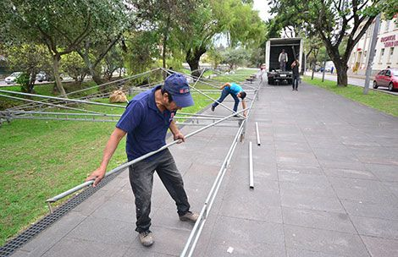
La instalación de las carpas para la feria de negocios del Festival de Artesanías de América, inició ayer en la avenida Doce de Abril y en el Paseo Tres de Noviembre.

La semana pasada se informó que el Festival de Artesanías de América, organizado por el Centro Interamericano de Artesanías y Artes Populares CIDAP, cambiaría su tradicional local a un centro comercial. Sin embargo el fin de semana, y por petición de las autoridades, este se quedará en El Barranco.
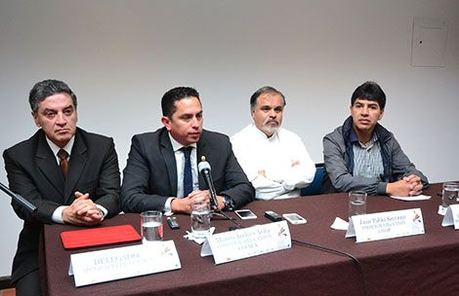
Pablo Barzallo, Marco Ávila, Juan Pablo Serrano y Fausto Ordóñez, dieron a conocer detalles sobre la decisión de la Municipalidad.
Juan Pablo Serrano, director ejecutivo del CIDAP, calificó como triunfo esta situación, pues desde hace 11 meses que se planifica este tradicional evento.
Pese a mostrarse contento por el cambio, le preocupa que no se le dé la importancia adecuada, pues asegura que desde las dependencias de la UNESCO en Quito, se preguntan “que sucede y qué es lo que va a pasar con la feria”. Serrano lamenta que cuando faltan cuatro días para el inicio del festival, se tomen estas decisiones.
El funcionario mostró desde el comienzo su descontento por la decisión de la Municipalidad de obligarlos a salir de su espacio natural.
Para él, lo importante son los artesanos y los espacios donde pueda exponer sus creaciones. Solicitó, a través del concejal Marco Ávila, que el Concejo cantonal analice lo que pasó, para que no se repita en el 2016 y promover el respeto.
Disposición
Los 137 artesanos que participarán en la feria de comercio desde el 30 de octubre hasta el 3 de noviembre, que serán dispuestos de la siguiente manera: 82 se emplazarán en la margen derecha del río Tomebamba y los 55 restantes en la margen izquierda, con dirección hacia el puente Roto. Se utilizarán las márgenes del río en el sector de El Barranco, desde el puente del Centenario, puente Juana de Oro y el puente Mariano Moreno.
Mientras que el pabellón internacional se queda en los patios del CIDAP, con los 31 ganadores de los premios de la UNESCO a nivel internacional. En total se expondrán los trabajos de 11 países, sumada la muestra de arte de Japón, con milenario origami. Los talleres de este arte se efectuarán a la par con la exposición de los trabajos. De otra parte, esperan que la muestra fotográfica sobre artesanías se prevé instalar en el Paseo Tres de Noviembre, hasta el Puente Roto.
Los expositores tendrán un espacio de nueve metros cuadrados, establecidos según estándares internacionales de la UNESCO.
Marco Ávila, concejal de Cuenca, se mostró satisfecho de que este emblemático evento se mantenga en El Barranco. Calificó de un contrasentido el que se traslade la feria a otro espacio, pues perdería la esencia de artes populares.
,

